# Visión.

## Descripción del problema.

Nuestro **cliente** se trata de la empresa **NOANDA** cuya actividad consiste en la reparación, mantenimiento y venta de equipos informáticos, de aquí en adelante los **servicios**. Debemos realizar un sistema informático que les permita llevar un registro de los **clientes** y **proveedores**, de la llegada de **pedidos** y de las **facturas** realizadas, así como tener un control del **stock** del almacén en función del cual se realizan los **pedidos**. También se monitorizará el trabajo a partir del cual la empresa podrá tomar decisiones, como contratar **personal adicional**.

## Descripción del personal involucrado.

El sistema va a dar servicio al departamento técnico de la empresa cuya organización comentamos a continuación.

* **Responsable de almacén**. Se encarga de tener un control del stock de las piezas básicas y de realizar el pedido de las piezas especiales para llevar a cabo una reparación puntual.
* **Coordinador técnico**. Las tareas principales que desempeña son:
  + Recibe un **informe de beneficios** donde se detalla el trabajo realizado por cada **técnico informático**.
  + Recibe un **informe de trabajo** diario para detectar picos de trabajo y así contratar personal adicional.
* **Técnicos informáticos**. Realizan los **servicios** desplazándose hasta la **dirección** del **cliente**. Realizan un **parte de trabajo** que incorporan al sistema informático en tiempo real, indicando la **duración del servicio** y el **coste del servicio**.
* **Ayudantes de almacén**: su función será la misma que la del responsable de almacén. Están a sus órdenes en la jerarquía organizativa de la empresa, pero de cara a la aplicación a desarrollar son el mismo actor.

Respecto de los técnicos de almacén tienen sus mismas acciones, pero limitadas, algunas de ella como borrar datos no podrán realizarlas.

* **Ayudantes del coordinador técnico**: su función será la misma que la del coordinador técnico. Están a sus órdenes en la jerarquía organizativa de la empresa, pero de cara a la aplicación a desarrollar son el mismo actor. Respecto de los técnicos de almacén tienen sus mismas acciones, pero limitadas, algunas de ella como borrar datos no podrán realizarlas.

Por ahora la empresa tiene 15 oficinas y está en plena expansión. Estas oficinas son de tres tamaños posibles y en función de este tendrán una cantidad de personal u otro.

* + semanalmente en el que se detallan los ingresos y gastos.
  + **Asignación de trabajo** a los **técnicos informáticos**.
  + Recibe un **resumen de trabajo** semanal
* **Oficinas grandes**. Hay **dos** oficinas de este tipo, cada una tiene:
  + **Diez técnicos informáticos**.
  + **Un coordinador técnico**.
  + **Cuatro** **ayudantes del coordinador técnico**.
  + **Un responsable de almacén**.
  + **Dos ayudantes de almacén**.
* **Oficinas medianas**. Hay **ocho** oficinas de este tipo, cada una tiene:
  + **Cinco técnicos informáticos**.
  + **Un coordinador técnico**.
  + **Dos ayudantes del coordinador técnico**.
  + **Un responsable de almacén**.
  + **Un ayudante de almacén**.
* **Oficinas pequeñas**. Hay **cinco** oficinas de este tipo, cada una tiene:
  + **Dos técnicos informáticos**.
  + **Un coordinador técnico**.
  + **Un responsable de almacén**.

## Descripción de la cantidad de datos que maneja la empresa.

La empresa **NOANDA** en la actualidad tiene 3.000 **cliente** almacenados en su base de datos que han realizado 10.000 **peticiones de trabajo** de las cuales el 75% requirieron realizar un **presupuesto**. La empresa maneja datos de 900 **piezas básicas** y 200 **piezas especiales** distintas proporcionadas por un total de 30 **proveedores** a los que se les han hecho hasta la fecha 1.000 **pedidos** de los que 50 tienen su **estado_de_pedido** marcado como no recibido.

Todos estos datos con los que la empresa ya opera están almacenados en distintos medios, hojas de Excel y bases de datos Access. Desean a ser posible no perder la información de ninguno de ellos.

## Descripción de la solución.

Proponemos a la empresa tres posibles soluciones con un distinto coste cada una para que de este modo el cliente tenga una variedad de opciones entre las que elegir la función de su presupuesto y del valor que de a los beneficios que cada una de las propuestas proporcionará a la compañía. Se incluyen también unas características comunes a todas estas soluciones.

### Características comunes a las soluciones.

En todas las soluciones se creará una base de datos postgresSQL, dicha base de datos constará de un servidor central que se localizará en las oficinas del departamento de marketing, a partir de esta se realizará una replicación para el resto de las oficinas, las cuales únicamente podrán visualizar los datos propios. Esta solución nos evita el tener que instalar un nuevo servidor de la base de datos cada vez que se abra una oficinas.

Transferir los datos de todas las **piezas**, los **clientes**, **proveedores**, **pedidos** sin recibir, **empleados** y **peticiones de trabajo** sin finalizar, que tenga la empresa cuando el sistema sea puesto en funcionamiento, a la base de datos de este será una característica común a todas las soluciones. Sin estos datos la empresa no podría comenzar a trabajar.

Para portar los datos almacenados en Excel los convertiremos a un documento csv, formato en el que Excel puede guardar los datos y que pgAdmin, el sistema gestor de la base de datos postgresSQL puede importar con su herramienta COPY.

Los datos almacenados en bases de datos tipo Access son portables a postgresSQL de una forma similar con el formato ODBC como intermediario en este caso.

Se creará una aplicación móvil desde la que los **técnicos informáticos** podrán realizar de forma sincronizada en tiempo real con la base de datos los **partes de trabajo**. Esta aplicación tendrá distintas características no funcionales distintas en cada solución.

El **coordinador técnico** y los **ayudantes del coordinador**, los **responsables de almacén** y sus **ayudantes de almacén** en la actualidad trabajan con el sistema a través de sus ordenadores personales. Esto seguirá siendo así en todos los casos, no obstante, la forma en la que lo hagan cambiará en su aspecto no funcional dependiendo de la solución que el cliente elija.

La comunicación con los clientes se realizará a través del teléfono o por paquetería en el caso del envío de las facturas, no obstante, en las soluciones de mayor coste se expone la posibilidad de instalar un sistema tal que en un futuro pudiera incluir esto a través de una página web de la empresa.

La comunicación de los pedidos a los **proveedores** se realizará mediante correo electrónico, existirá un daemon que revise si existen nuevos **pedidos** listos para enviar ya sean creados por el propio sistema o creados por los **responsables de almacén** y los enviará a los **proveedores** los cuales no serán actores del sistema.

La asignación de peticiones de trabajo a los técnicos informáticos y ayudantes técnicos es realizada por el coordinador técnico de forma manual. Para ellos este tendrá que buscar los trabajos con mayor prioridad, la base de datos se los ordena así y asignarlos al trabajador disponible con menos carga de trabajo. Este recibirá una notificación en su dispositivo móvil de la nueva petición de trabajo que debe atender.

Adicionalmente crearemos un sistema de gestión de **ofertas** por el cual el **coordinador técnico** podrá crear una **oferta** que producirá un descuento sobre las **facturas**. Dichas **ofertas** serán asignadas a las peticiones de trabajo que se completen durante la vigencia de la oferta y se reflejarán sobre la factura como un descuento sobre el precio. El **precio** en una factura será calculado a partir de las piezas consumidas en el parte de trabajo mas las **horas de trabajo** por su **precio/hora** multiplicado por el **factor de descuento**.

### Solución 1 – Coste bajo.

La aplicación móvil de los clientes será realizada sobre un framework multiplataforma llamado Ionic 2. Esto permitirá que la aplicación soporte tanto Android como iOS de una forma no nativa, lo cual producirá una experiencia de usuario más pobre comparado con una aplicación nativa, aunque reducirá los costes de producción y mantenimiento pues un mismo código podrá ser portado a ambas plataformas. La aplicación se comunicará de forma directa con la base de datos.

La nueva base de datos basada en postgresSQL correrá sobre el mismo ordenador que en la actualidad la empresa tiene destinado a la base de datos Access. De este modo también se reducen los costes pues no sería necesario hardware adicional.

Para la aplicación de escritorio para el resto de los **empleados** será realizada en java con una interfaz basada en swing. Esta aplicación se conectará directamente con la base de datos. Esta implementación presenta claros inconvenientes como la necesidad de realizar instalaciones de la aplicación de escritorio cada vez que esta sea modificada, así como mantener la JMV actualizada.

### Solución 2 – Coste medio.

La aplicación móvil de los clientes será realizada en el mismo framework multiplataforma descrito en la solución de bajo coste.

El ordenador que la empresa tiene dedicado a la base de datos será equipado con un servidor http Apache2.4 de modo que en él quede almacenado una página web a la que el coordinador técnico, responsable de almacén y ayudantes de almacén se conectarán. Dicho ordenador será mejorado con todo el hw adicional que necesite para mantener tanto la página web como la base de datos. Esta opción presenta grandes ventajas sobre la implementación de una aplicación en java ya que permite el acceso al sistema desde cualquier navegador reduciendo costes posibles de mantenimiento y acotando el impacto de las actualizaciones del servido a una simple recarga de la página.

Será el servidor apache el encargado de comunicarse con la base de datos mediante un programa en PHP. Este lenguaje en servidores garantiza una elevada seguridad proporcionando un entorno seguro de ejecución sin renunciar a un elevado rendimiento.

En esta solución se hará un portado extendido de los datos a la nueva base de dato de postgresSQL, este portado extendido comprende incluir todos los datos que hasta ahora tenía la empresa y no solo los mínimos para empezar a funcionar.

Dicha página sería realizada en html5 pues con él es fácil realizar interfaces funcionales y recoger datos mediante formularios, CSS3 para adecuar el diseño de esta a los estándares de Google Material Design. Mediante JavaScript serían realizadas las animaciones y cualquier tipo de cálculo que pudiera hacer falta realizar en los equipos cliente.

La gran ventaja de crear un servidor apache para una página web es que esta estará abierta a los **clientes** de modo que podrán comunicarse a través de ella con la empresa lo cual dará una mejor imagen a la misma, así como la permitirá centralizar mejor la información que maneja y el entrono de trabajo. En esta solución y también el la solución 3, los **clientes** serán un actor más para el sistema pues podrán realizar acciones en él y lanzar sus propios casos de uso.

### Solución 3 – Coste alto.

En esta implementación la aplicación móvil será realizada de forma nativa a la plataforma destino. Es decir, se harán dos aplicaciones con una misma funcionalidad, una para Android y otra para iOS. Esto permitirá utilizar características exclusivas de cada plataforma como Siri y Shortcuts en iOS y Google Asistant en Android buscando mejorar de este modo la experiencia de los usuarios de la aplicación.

En esta solución se hará un portado extendido de los datos a la nueva base de datos de PostgreSQL, este portado extendido comprende incluir todos los datos que hasta ahora tenía la empresa y no solo los mínimos para empezar a funcionar.

La aplicación de escritorio, la implementación de la base de datos y del programa servidor sería el de la solución de coste medio incorporando todas las ventajas allí mencionadas sobre crear un servicio sobre http con una página web.

La diferencia en implementación del servidor apache en esta tercera solución reside en la creación de una barrera de mitigación de peticiones en frente del servidor. Cuando un usuario se quiera comunicar con el servidor ya sea desde una base de datos replicada o desde una aplicación móvil lo hará a partir de los servidores auxiliares en la barrera. Los servidores en la barrera serán los únicos que se comuniquen se forma directa con el servidor que esté haciendo de host para la base de datos replicada. De forma periódica se comunicarán con él para actualizarlo y actualizarse de modo que este no sea saturado por tener que manejar él mismo todas las peticiones de los usuarios.

### Discusión sobre la solución

En ningún caso se recomienda crear una aplicación nativa para los **técnicos informáticos** y realizar una implementación del par cliente servidor basado en java en lugar de un servicio web con apache. Esta combinación se desaconseja pues las ventajas que el servidor http proporcionaría a la empresa no solo ahora, si no en el futuro, con una posible expansión a proporcionar una página web para **clientes** y **proveedores**.

Incluso aunque el coste de mejorar el HW del ordenador en el que el servidor y la base de datos se alojen sea más elevado que realizar las aplicaciones nativas se sigue recomendando a la empresa esperar a poder hacer esta mejora en un futuro antes que invertir en dos aplicaciones.

## DIAGRAMA DE CONTEXTO

### SOLUCIÓN 1

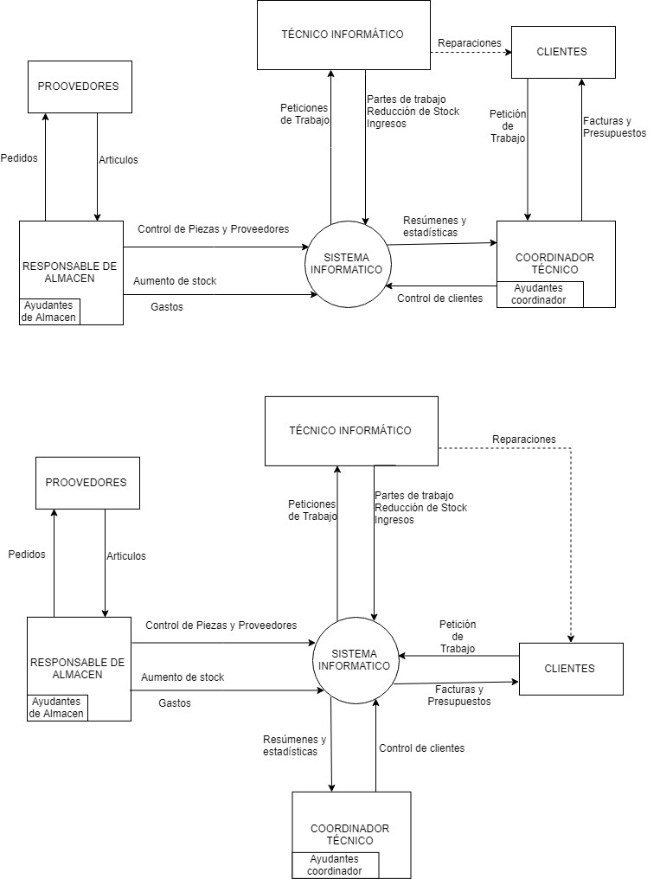

de piezas especiales

Pedidos de piezas básicas

### SOLUCIONES 2 Y 3



de piezas especiales

Pedidos de piezas básicas